**BAYES TEOREMİ**

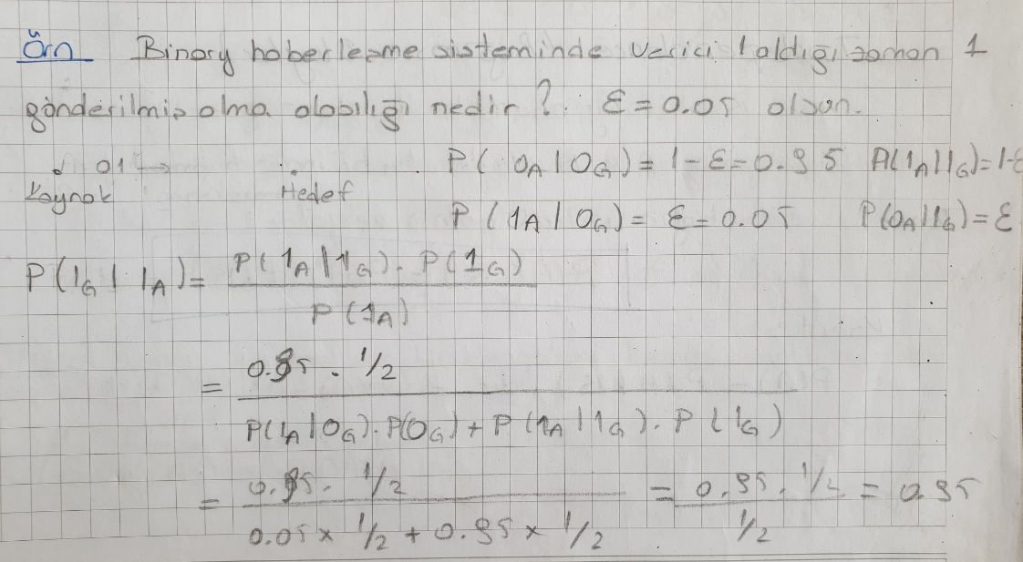

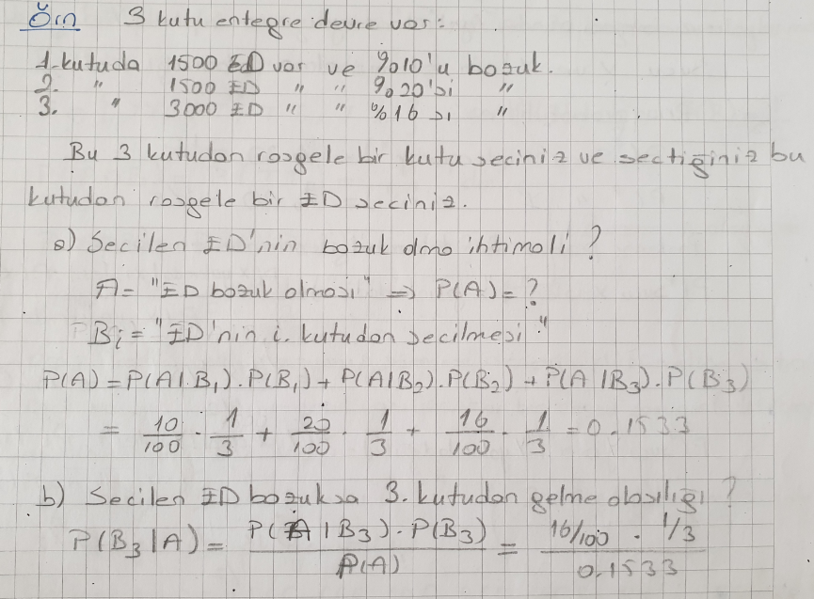

**INDEPENDENCE (Bağımsız Olaylar)**

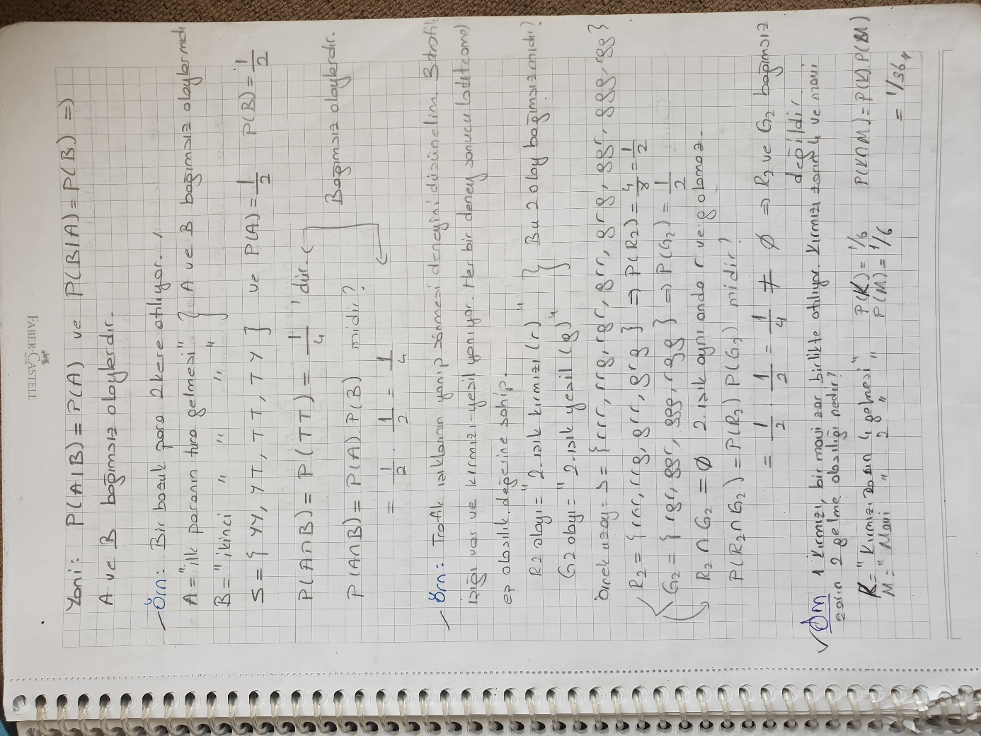

**SORU-ÇÖZÜM**

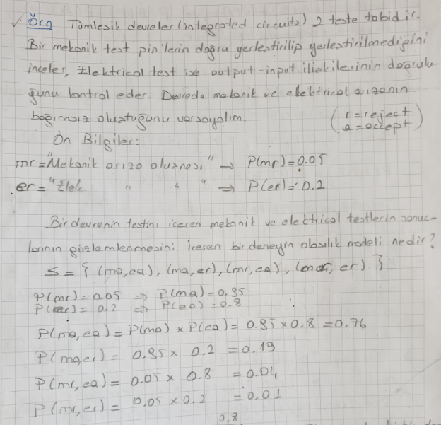

**SORU-ÇÖZÜM:**

